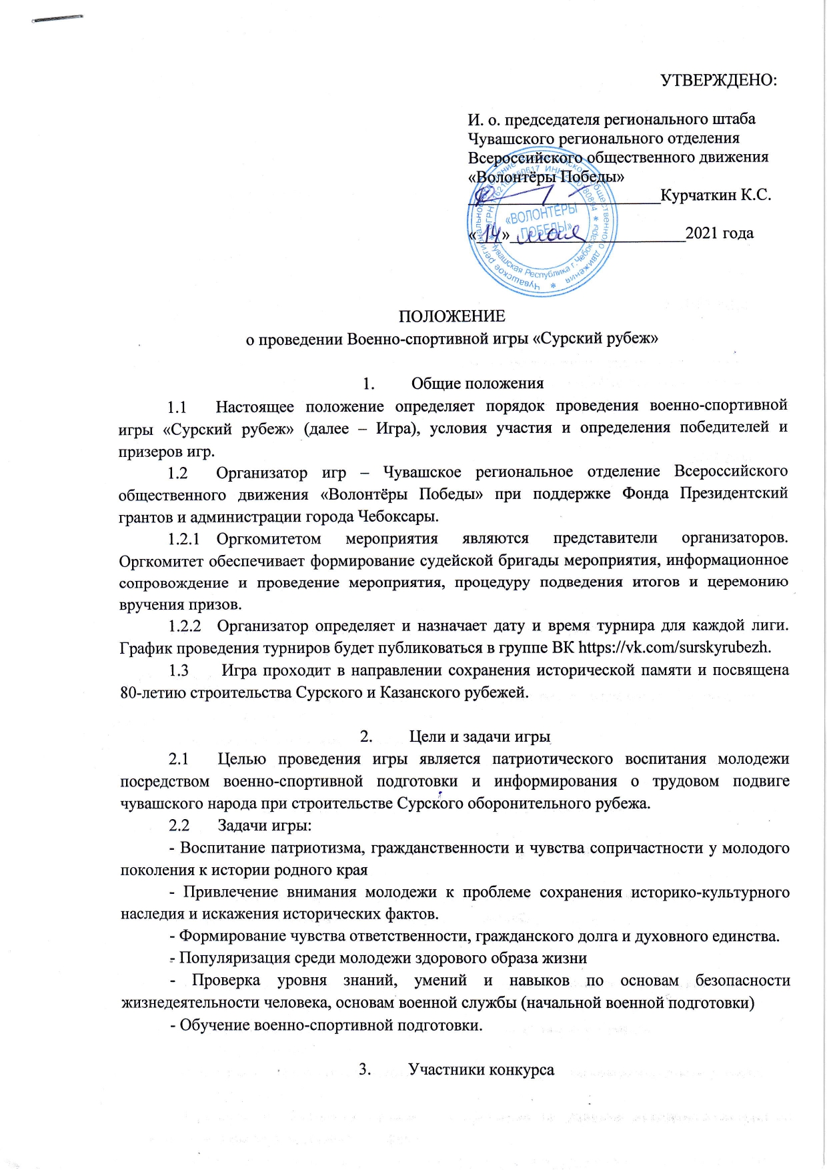 | УТВЕРЖДЕНО:  И. о. председателя регионального штаба Чувашского регионального отделения Всероссийского общественного движения «Волонтёры Победы»  _______________________Курчаткин К.С.  «___»_____________________2021 года
ПОЛОЖЕНИЕ о проведении Военно-спортивной игры «Сурский рубеж»

- Общие положения
  - Настоящее положение определяет порядок проведения военно-спортивной игры «Сурский рубеж» (далее – Игра), условия участия и определения победителей и призеров игр.
  - Организатор игр – Чувашское региональное отделение Всероссийского общественного движения «Волонтёры Победы» при поддержке Фонда Президентский грантов и администрации города Чебоксары.
1.2.1 Оргкомитетом мероприятия являются представители организаторов. Оргкомитет обеспечивает формирование судейской бригады мероприятия, информационное сопровождение и проведение мероприятия, процедуру подведения итогов и церемонию вручения призов.
1.2.2 Организатор определяет и назначает дату и время турнира для каждой лиги. График проведения турниров будет публиковаться в группе ВК https://vk.com/surskyrubezh.
  - Игра проходит в направлении сохранения исторической памяти и посвящена 80-летию строительства Сурского и Казанского рубежей.

- Цели и задачи игры
  - Целью проведения игры является патриотического воспитания молодежи посредством военно-спортивной подготовки и информирования о трудовом подвиге чувашского народа при строительстве Сурского оборонительного рубежа.
  - Задачи игры:
- Воспитание патриотизма, гражданственности и чувства сопричастности у молодого поколения к истории родного края
- Привлечение внимания молодежи к проблеме сохранения историко-культурного наследия и искажения исторических фактов.
- Формирование чувства ответственности, гражданского долга и духовного единства.
- Популяризация среди молодежи здорового образа жизни
- Проверка уровня знаний, умений и навыков по основам безопасности жизнедеятельности человека, основам военной службы (начальной военной подготовки)
- Обучение военно-спортивной подготовки.

- Участники конкурса
  - К участию в мероприятии допускаются обучающиеся высших, средних специальных учебных заведений (16-25 лет), обучающиеся общеобразовательных учебных заведений (10-11 класс, 16-18 лет) и работающая молодежь (до 35 лет включительно) г. Чебоксары.
  - В состав команды входят 10 участников (в команде не менее 3 девушек). Конкурс предусматривает как индивидуальное, так и коллективное участие.
  - Перед началом мероприятия каждому участнику необходимо подтвердить свою личность путем: предоставления студенческого билета (студентам), документа, удостоверяющего личность (обучающимся средних специальных учебных заведений и школ), полис обязательного медицинского страхования.
  - Заявка на участие в игре направляется до 1 сентября 2021 года согласно приложению 1.
  - Руководитель команды несет ответственность за физическую и теоретическую подготовку участников команды, их морально-этические нормы поведения, порчу спортивного инвентаря и имущества во время проведения игры.
  - При нарушении следующих правил команда дисквалифицируется:
- Применение силы по отношению к игрокам-противникам;
- Использование ненормативной лексики;
- Применение знаний боевых искусств;
- Использование различных средства нападения;
- Нарушение этических норм и правил поведения в общественном месте.

- Порядок и программа игры
  - Игра проводится в трех лигах:
Школьная лига (назначается организатором).
Студенческая лига (назначается организатором).
Работающая молодежь (назначается организатором).
По следующим этапам:
- Теоретический этап (прохождение тестирования на знания истории строительства Сурского и Казанского рубежей).
- Практический этап (прохождение полосы препятствий).
- Информация о датах проведения турнира будет сообщена позже.
- Команда допускается на практический этап после прохождения теоретического этапа (тестирование на знание истории строительства Сурского оборонительного рубежа, каждый участник проходит тестирование индивидуально, в зачет команды идет средний балл). После прохождения тестирования, команда отправляется на полосу препятствий.
4.2 В программу практического этапа включены:
1. Метание гранат из блиндажа (метание гранат на дальность производится с разбега или с места учебными гранатами без предохранительного рычага. Масса гранаты – 600 г. Для метания участнику дается три гранаты, которые предоставляются участнику судьями на месте метания).
2. Бревно (естественная переправа по упавшему стволу дерева длиной до 8 м через небольшой овраг с ручьем внизу).
3. Диверсант (прохождение пройти через полосу препятствий по-пластунски).
4.Переправа (прохождение веревочной переправы через овраг в страховочных системах по веревке (тросу), натянутому между двух деревьев (высота +/- 10 метров на самым глубоким местом оврага, длина +/- 25 метров).
5.Горка (перелезание через горку, удерживаясь за зацепы из дерева, которые находятся с большим градусом подъема и небольшими выступами с обеих сторон горки).
6.Кочки (этап протяженностью до 15 метров выбирается на естественном заболоченном участке или оборудуется с использованием искусственных кочек, которые устанавливаются в зигзаобразно так, чтобы в середине этапа происходила вынужденная смена толчковой ноги. Прохождение первой и последней кочки обязательно, остальыне – произвольным порядком).
7. Барьер (прохождение переправы через барьер. Залезть с одной стороны, спуститься с другой).
8. Лабиринт (этап включает в себя прохождение уже готового лабиринта).
9. Вверх-вниз (перепрыгивание барьеров, встречающихся на пути).
10. Сетка (каждому члену команды необходимо будет переправиться через сетку, натяную между деревьями).
11. Скользкий подъем (подъем по склону оврага под очень резким углом уклона).
12. Горизонтальная стена (прохождение переправы через стену, забираясь на нее как скалолаз, наступая и отталкиваясь на зацепы, находящиеся на стенах).
13. Подушка (прохождение большой надувной подушки).
14. Шины (этап включает в себя прохождение полосы, состоящей из шин разных диаметров).
15. Стена ходуном (прохождение по стене, цепляясь за зацепы, не упав).
16. Треугольники (участникам необходимо перелезть через треугольники, стоящие друг за другои в две линии от 1,5 до 2,5 метров).
17. Запруда (прохождение естественной переправы через ручей вброд).
18. Вертикальный мир (прохождение с одной стороны вертикальной стены до 4-5 метров с взбиранием на нее, с другой стороны препятствия, необходимо спуститься с помощью канатов).
19. Пейнтбольный тир (попадание в мишень их пейнтбольного ружья).

- Критерии оценивания
  - Каждая команда-участник должна принять участие в двух этапах: теоретический, практический.
  - По завершении тестирования в теоретическом этапе будет подсчитываться общий средний балл правильных ответов каждого участника команды.
  - В практическом этапе будет считаться общее время прохождения командой каждого этапа, а также будут ставится баллы за правильное качественное прохождение этапов.

___________________________________________________
Дополнительная информация:
8-937-391-63-83 – Анна, координатор военно-спортивной игры «Сурский рубеж», surskiyrubezh21@gmail.com

Приложение 1.

ЗАЯВКА на участие в военно-спортивной игре «Сурский рубеж»
Команда «_________________________________»
учебного заведения ___________________________

№ | ФИО участника | Дата рождения (число, месяц, год) | Домашний адрес | Школа, класс  Место работы/учебы | Допуск врача к соревнованиям
1
2
3
4
5
6
7
8
9
10

Всего допущено к соревнованиям ______ человек.

Командир команды_______________________________________________________________. (Ф.И.О полностью)

Руководитель команды
________________________________________________________________________________ (Ф.И.О полностью, должность, номер телефона)
________________________________________________________________________________

Дата Подпись

